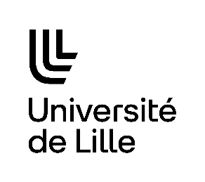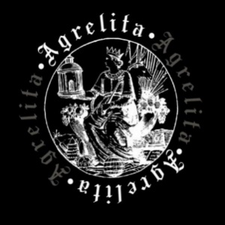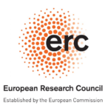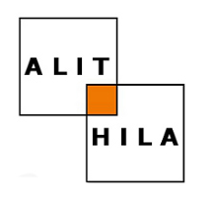

Université de Lille
Journées d’études des jeudi 13 octobre et vendredi 14 octobre 2022
Amphithéâtre de la Bibliothèque Sainte-Barbe (Paris)

Créer une mémoire des passés antiques :
Choix, constructions et transmissions du IXe au XVIIIe siècle

Programme

Organisation : Catherine Gaullier-Bougassas

Jeudi 13 octobre

-9h Accueil

-9h10 Introduction, Catherine Gaullier-Bougassas (Université de Lille, ERC AGRELITA)

-9h20-10h Keynote Speaker : Astrid Erll (Université Goethe - Francfort), « Odyssean Mnemohistories : On the Promises and Pitfalls of Studying Memory across the longue durée »

Session 1 :

-10h-10h25 Naïs Virenque (Université Catholique de Louvain), « Un art de la mémoire démocritéen ? Réécrire l’histoire antique de l’art de la mémoire »

-10h25-10h45 discussion
-10h45-11h pause

Présidence de séance : Frédérique Lemerle (CNRS-Centre d’études supérieures de la Renaissance, Tours)
-11h-11h25 Emilia Di Rocco (Sapienza Université de Rome), « Creating the Memory of the Classical Past in Medieval Biblical Exegesis : Robert Holkot and The English “Classicizing Friars” »

-11h25-11h50 Mathilde Kaisin (FNRS-Université de Liège), « Transmission et réélaboration des théories musicales antiques à travers le De modis musicis antiquorum de Girolamo Mei »

11h50-12h10 Discussion

Session 2 :
Présidence de séance : Édith Karagiannis-Mazeaud (Université de Strasbourg)

-14h45-15h10 Sandrine Hériché Pradeau (Sorbonne Université), « “Mémoire architecturale” et histoire universelle dans quelques Temples de la fin du Moyen Âge »

-15h10-15h35 Frédérique Lemerle (CNRS-Centre d’études supérieures de la Renaissance, Tours), « La Grèce de papier des lecteurs de Vitruve au XVIe siècle »

-15h35-16h Discussion
-16h-16h15 Pause

Présidence de séance : Émilie Séris (Sorbonne Université)

-16h15-16h40 Laura Foulquier (Université Lyon 2), « “[E]lle est riche en colonnes, en sarcophages, en autels de marbres et de jaspes” - Les remplois antiques de l’abbaye Saint-Alyre (Clermont-Ferrand) »

-16h40-17h05 Marion Beaufils (Université Paris 1), « Des femmes et des vestiges : altérité, désir et affect dans la construction d’une mémoire de l’antique à la Renaissance »

-17h05-17h30 Discussion

Vendredi 14 octobre

Session 3 :
Présidence de séance : Clarisse Evrard (Université de Lille, ERC AGRELITA)

-9h-9h25 Émilie Séris (Sorbonne Université), « Portraits d’hommes illustres de l’Antiquité : le musée de Paul Jove et ses Elogia uirorum illustrium »

-9h25-9h50 Patrick Michel (Université de Lille), « Les curieux français et la construction d’une mémoire antique régionale ou nationale au XVIIIe siècle »

-9h50-10h10 Discussion
-10h10-10h25 Pause

Session 4 :
Présidence de séance : Patrick Michel (Université de Lille)

-10h25-10h50 Margriet Hoogvliet (Université de Groningen), « Le “Livre de bonnes meurs” (c. 1404) de Jacques Legrand : l’actualité de la philosophie grecque à la fin du Moyen Âge »

-10h50-11h15 Édith Karagiannis-Mazeaud (Université de Strasbourg), « Mémoire de la Grèce dans les livres d’emblèmes en français du XVIe siècle »

-11h15-11h40 Chloé Perrot (BnF), « Les personnifications iconologiques, entre conservation et instrumentation d’une tradition antique »

-11h40-12h10 Discussion et clôture

